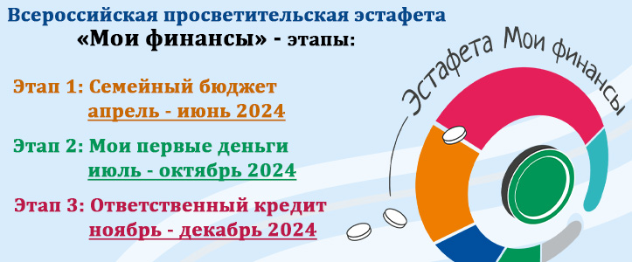

План мероприятий в рамках III этапа
Всероссийской просветительской эстафеты –
«Ответственный кредит» в МБОУ СОШ № 3

Мероприятия  в рамках Эстафеты | Название мероприятий в рамках III этапа Эстафеты  по финансовой грамотности
Мероприятия  в рамках Эстафеты | Онлайн | Офлайн
Школьники 2-4 классы | Отгадай финансовые термины | Краска-раскраска
Школьники 5-7 классы | «Гайд по займам и кредитам» | «Самозапрет на кредит:  вся полезная информация»
Школьники 8-9 классы | «Самозапрет на кредит:  вся полезная информация» | «Экономика кредита: посчитай свою перплату в 6 шагов»
Школьники 10-11 классы | «Трекер копилка. Накопи за месяц круппную сумму, начиная с 10 или 50 рублей» | Чек лист «Идеальная кредитная история»
Педагоги | Чек лист «Идеальная кредитная история» | -
Размещение  тематических плакатов для общественных мест (количество) | 1 | 1
Размещение материалов в СМИ, в социальных сетях, в сети интернет  (количество) | 2 | 2

